Un hygromètre

Le défi ingénieur : Comment réaliser un hygromètre qui calcule le point de rosée ?


Matériel à disposition :
Matériel | Utilisation
Wemos D1 mini | La base
Capteur de température et d'humidité DHT1  - Alimentation : 3,3V - 5V    - Etendue de mesure température : 0°C à 50°C ± 2°C    - Etendue humidité : 20-90%RH ±5%RH | http://---IP---/temp  http://---IP---/hum  l'URL renvoie « nan » si le capteur n'est pas branché.
Plaque de prototypage | Pour brancher
3 Fils Dupont | Pour connecter

Pour le programme :

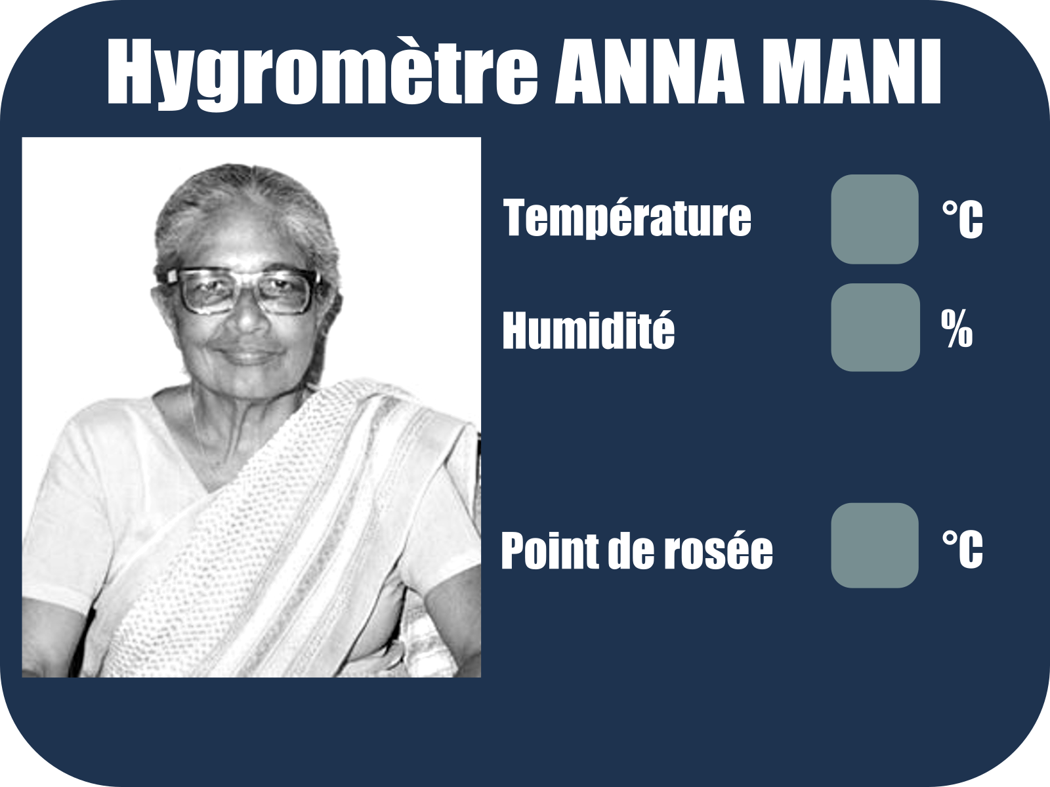
utilisez des images pour l'affichage des chiffres et un fond de scène adapté comme zone d'affichage.

Pour aller plus vite !
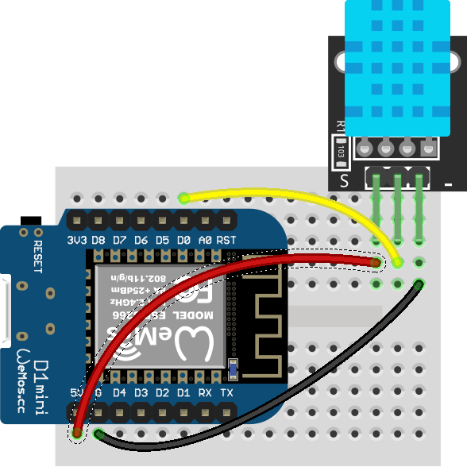
Schéma de brochage :

Pour le programme :
On trouve sur Wikipédia la formule de calcul du point de rosée :
https://fr.wikipedia.org/wiki/Point_de_ros%C3%A9e
- T, température mesurée : 0 °C < T < 60 °C
- RH, humidité relative : 0,01 (1 %) < RH < 1,00 (100 %)
- Tr, point de rosée : 0 °C < Tr < 50 °C
F est une fonction utilisant les variables T et RH comme ceci
avec a = 17,27 et b=237,7 en °C.
Pour stocker les valeurs de a et b on crée les variables :
- constante a, on y met la valeur de a
- constante b, on y met la valeur de b
Ensuite, on utilise les opérateurs pour effectuer le calcul :
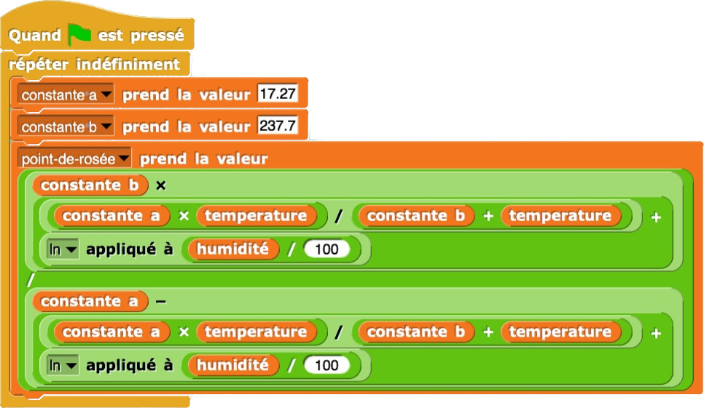

Référez-vous à la fiche « mettre en forme les données récupérées » pour afficher les valeurs de la température, de l'humidité et du point de rosée.
Encore plus loin :
- Sauriez-vous créer un autre fond d'écran ?
- Sauriez-vous utiliser d'autre chiffres (en en prenant sur le site web https://openclipart.org/ par exemple) ou à partir d'une typographique de votre ordinateur.

